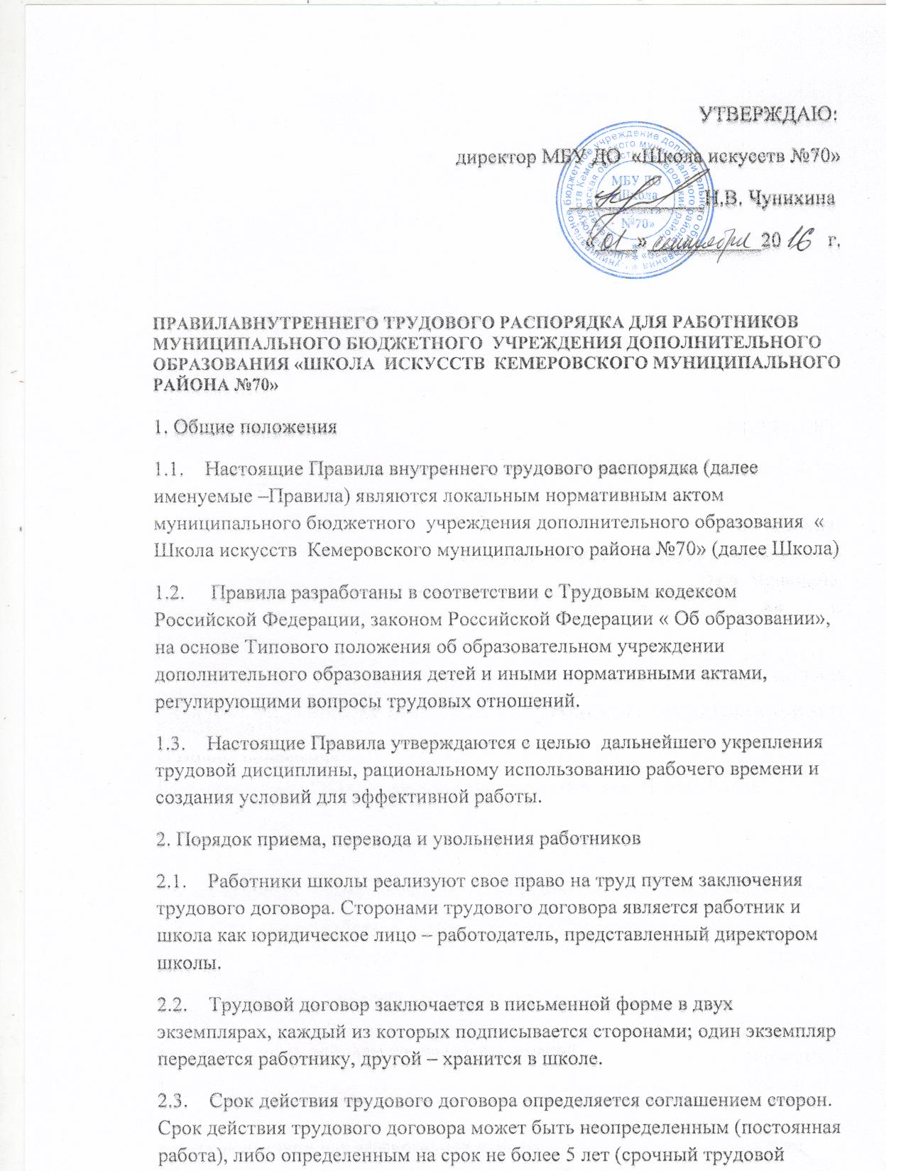

2.4. При заключении трудового договора может быть установлен испытательный срок, но не выше 3 месяцев. Для руководителя и его заместителей – не свыше 6 месяцев.
2.5. При заключении трудового договора работник предъявляет:
 паспорт или иной документ, удостоверяющий личность;
 трудовую книжку, за исключением случаев, когда трудовой договор заключается впервые или работник поступает на работу на условиях совместительства;
 страховое свидетельство государственного пенсионного страхования;
 документы воинского учета – для военнообязанных и лиц, подлежащих призыву на военную службу;
 документы об образовании, о квалификации или наличии специальных знаний – при поступлении на работу, требующую специальных знаний или специальной подготовки;
 справку об отсутствии ( наличии) судимости;
 медицинское заключение об отсутствии противопоказаний по состоянию здоровья для работы в детском учреждении.
При заключении трудового договора впервые трудовая книжка и страховое свидетельство государственного пенсионного страхования оформляется школой.
2.6. При приеме на работу по совместительству работник обязан предъявить паспорт и диплом об образовании.
2.7. При приеме на работу или переводе его в установленном порядке на другую работу администрация школы обязана под расписку работника:
а) ознакомить с Уставом школы и коллективным договором;
б) ознакомить с действующими правилами внутреннего трудового распорядка, локальными нормативными актами, определяющими конкретные трудовые обязанности работника;
в) проинструктировать по охране труда и технике безопасности, производственной санитарии и гигиене, противопожарной безопасности и организации охраны жизни и здоровья детей. Инструктаж оформляется в журнале установленного образца.

Работник обязан знать свои трудовые права и обязанности. Работник не несет ответственности за невыполнение требований нормативно-правовых актов, с которыми не был ознакомлен.
2.8. Прием на работу оформляется приказом, который объявляется работнику под расписку в трехдневный срок. На всех работников, проработавших свыше пяти дней, ведутся трудовые книжки в установленном порядке.
В соответствии с приказом о приеме на работу администрация школы обязана в недельный срок сделать запись в трудовой книжке работника.
2.9. На работающих по совместительству трудовые книжки ведутся по основному месту работы.
2.10. На каждого работника школы ведется личное дело, состоящее из заверенной копии приказа о приеме на работу, копии документа об образовании и (или) профессиональной подготовке, медицинского заключения об отсутствии противопоказаний к данной работе, аттестационного листа. Здесь же хранится один экземпляр письменного трудового договора.
Личное дело работника и личная карточка Т-2 хранятся в школе, в т.ч. и после увольнения, до достижения им возраста 75 лет.
О приеме работника в школу делается запись в Книге учета личного состава.
2.11. Перевод работника на другую постоянную работу осуществляется с его письменного согласия.
Без согласия работника допускается временный перевод при исключительных обстоятельствах. Указанные обстоятельства, порядок и сроки такого перевода предусмотрены ст. 4, ст.74 Трудового кодекса Российской Федерации (далее – ТК РФ).
2.12. Работник имеет право расторгнуть трудовой договор в одностороннем порядке, предупредив об этом администрацию письменно за две недели. По истечении срока предупреждения работник вправе прекратить работу. По договоренности между работником и администрацией трудовой договор может быть расторгнут и до истечения срока предупреждения об увольнении.
Прекращение (расторжение) трудового договора по другим причинам может иметь место только по основаниям и с соблюдением порядка и процедур,
предусмотренным ТК РФ.
2.13. Днем увольнения считается последний день работы.

В день увольнения администрация школы обязана выдать работнику его трудовую книжку с внесенной в нее заверенной печатью школы записью об увольнении, а также произвести с ним окончательный расчет. Записи о причинах увольнения в трудовую книжку должны производиться в точном соответствии с формулировками ТК РФ со ссылкой на соответствующую статью и пункт.
3. Основные права и обязанности работников
3.1. Работник школы имеет права и обязанности, предусмотренные условиями трудового договора, а также все иные права и обязанности, предусмотренные ст.21 ТК РФ и, для соответствующих категорий работников, другими статьями ТК РФ.
3.2. Работник школы имеет право на:
 предоставление ему работы, обусловленной трудовым договором;
 полную и достоверную информацию об условиях труда и требованиях охраны труда на рабочем месте;
 своевременную выплату заработной платы в полном объеме;
 отдых установленной продолжительности;
 профессиональную подготовку, переподготовку и повышение квалификации в установленном порядке;
 участие в управлении школой в формах, предусмотренных трудовым законодательством и Уставом школы;
 объединение, включая право на создание профсоюзов;
 обязательное социальное страхование в порядке и случаях, предусмотренных законодательством.
 защиту своих трудовых прав и законных интересов всеми не запрещенными законом способами;
 возмещение вреда, причиненного в связи с исполнением трудовых обязанностей;
3.3. Работники школы обязаны:
 добросовестно выполнять обязанности, предусмотренные в должностной инструкции, трудовом договоре, а также установленные законодательством о труде, Законом РФ «Об образовании», Уставом школы, Коллективным договором, Правилами внутреннего трудового распорядка;

 соблюдать трудовую дисциплину, работать добросовестно, своевременно и точно исполнять распоряжения руководителя, эффективно использовать рабочее время для производительного труда;
 воздерживаться от действий, отвлекающих других работников от выполнения своих обязанностей;
 принимать активные меры по устранению причин и условий, нарушающих нормальную деятельность школы;
 содержать свое учебное оборудование и пособия в исправном состоянии, поддерживать чистоту на рабочем месте;
 соблюдать установленный порядок хранения материальных ценностей и документов;
 эффективно использовать учебное оборудование, экономно и рационально расходовать электроэнергию, воду и другие материальные ресурсы;
 соблюдать требования техники безопасности и охраны труда, производственной санитарии, гигиены, противопожарной безопасности, предусмотренные соответствующими правилами и инструкциями, пользоваться необходимыми средствами индивидуальной защиты;
 всегда быть вежливым, внимательным к ученикам, родителям (представителям) обучающихся, не унижать их честь и достоинство, знать и уважать права участников образовательного процесса;
 взаимоотношения с коллегами, обучающимися, работниками школы и родителями (представителями) строить на основе взаимоуважения;
 вести себя корректно, не разрешать публично спорные и конфликтные ситуации, открыто не демонстрировать личные отношения, обращаться при официальном общении в школе на «Вы».
 не наносить ущерб авторитету школы, не быть носителем негативной оценки и информации о школе;
 систематически повышать свой культурный уровень и профессиональную квалификацию;
 быть примером достойного поведения на работе, в быту и в общественных местах;
 проходить в установленные сроки периодические медицинские осмотры в соответствии с правилами проведения медицинских осмотров, своевременно делать необходимые профилактические прививки.

3.3. Педагогические работники школы несут ответственность за жизнь и здоровье детей. Они обязаны во время образовательного процесса, при проведении внеклассных и внешкольных мероприятий, организуемых школой, принимать все разумные меры для предотвращения травматизма и несчастных случаев с обучающимися и другими работниками школы; при травмах и несчастных случаях – оказывать посильную помощь пострадавшим; обо всех травмах и несчастных случаях незамедлительно сообщать администрации школы.
3.4. Круг конкретных трудовых обязанностей (работ) педагогических работников, учебно- вспомогательного и обслуживающего персонала школы определяется их должностными инструкциями, соответствующими локальными правовыми актами и иными правовыми актами.
4. Основные права и обязанности администрации школы
4.1. Администрация школы в лице директора и/или уполномоченных им должностных лиц имеет право:
 заключать, изменять и расторгать трудовые договоры с работниками в порядке и на условиях, установленных ТК РФ и иными федеральными законами;
 поощрять работников за добросовестный эффективный труд;
 требовать от работников исполнения ими трудовых обязанностей и бережного отношения к имуществу школы, соблюдения Правил внутреннего трудового распорядка, иных локальных нормативных актов школы;
 привлекать работников к дисциплинарной и материальной ответственности в установленном порядке;
 принимать локальные нормативные акты и индивидуальные акты школы в порядке, установленном Уставом школы.
4.2. Администрация школы обязана:
 соблюдать условия трудового договора, локальные нормативные акты, условия коллективного договора и права работников;
 предоставлять работникам работу в соответствии с трудовым договором;
 обеспечивать безопасность труда и условия, отвечающие требованиям охраны и гигиены труда;

 контролировать соблюдение работниками школы обязанностей, возложенных на них Уставом школы, настоящими Правилами, должностными инструкциями, вести учет рабочего времени;
 своевременно в полном размере оплачивать труд работников;
 организовать нормальные условия труда работников школы в соответствии с их специальностью и квалификацией, закрепить за каждым из них определенное место работы, обеспечить исправное состояние оборудования и безопасные условия труда;
 обеспечивать работников документацией, оборудованием, инструментами и иными средствами, необходимыми для исполнения ими трудовых обязанностей;
 осуществлять организаторскую работу, направленную на укрепление дисциплины, устранение потерь рабочего времени, рациональное использование трудовых ресурсов, формирование стабильных трудовых коллективов, создание благоприятных условий работы школы; своевременно принимать меры воздействия к нарушителям трудовой дисциплины;
 совершенствовать учебно-воспитательный процесс, осуществлять мероприятия по повышению качества работы, культуры труда; организовывать изучение, распространение и внедрение передового опыта работников данного и других трудовых коллективов школ;
 обеспечивать систематическое повышение работниками школ теоретического уровня и деловой квалификации; проводить в установленные сроки аттестацию педагогических работников;
 принимать меры к своевременному обеспечению школы необходимым оборудованием, учебными пособиями, хозяйственным инвентарем;
 создавать условия, обеспечивающие охрану жизни и здоровья обучающихся и работников школы,
 обеспечивать сохранность имущества школы;
 способствовать созданию в трудовом коллективе деловой, творческой обстановки, поддерживать инициативу и активность работников, обеспечивать их участие в управлении школой, своевременно рассматривать заявления работников и сообщать им о принятых мерах.
4.3. Принимать все необходимые действия по обеспечению безопасности и здоровья обучающихся как во время образовательного процесса, так и во время участия в мероприятиях, организуемых школой. Обо всех несчастных случаях и происшествиях незамедлительно сообщать руководителю школы.

5. Рабочее время и его использование
5.1. В школе установлена шестидневная рабочая неделя с одним выходным днем. Начало работы школы - 9-00 часов, окончание-20-00 часов. Занятия проводятся в 1 смену согласно расписанию уроков.
5.2. Для учебно-вспомогательного персонала (секретарь учебной части) и отдельных работников обслуживающего персонала в школе устанавливается 5-дневная рабочая неделя с двумя выходными днями: суббота, воскресенье. Режим работы учебно-вспомогательного и обслуживающего персонала с 9-00 часов до 18-00 часов, обеденный перерыв с 12-00 до 13-00 часов.
5.3. Для некоторых категорий работников обслуживающего персонала (вахтер, сторож), где по условиям работы не может быть соблюдена ежедневная или еженедельная продолжительность рабочего времени, устанавливается график сменности, составленный с соблюдением установленной продолжительности рабочего времени и утвержденный директором школы.
График сменности доводят до сведения указанных работников не позднее, чем за месяц до введения их в действие.
5.4. Рабочее время педагогических работников определяется расписанием и обязанностями, возлагаемыми на них Уставом школы, настоящими правилами, должностной инструкцией, планами учебно-воспитательной работы школы.
5.5. Учебная нагрузка педагогических работников устанавливается исходя из количества часов по учебному плану и учебным программам, обеспеченности кадрами, других условий работы школе.
Учебная нагрузка, объем которой больше или меньше нормы часов за ставку заработной платы, устанавливаются только с письменного согласия работника.
Установленный в начале учебного года объем учебной нагрузки не может быть уменьшен в течении учебного года по инициативе администрации школы, за исключением случаев уменьшения количества часов по учебным планам и программам, сокращения количества групп.
Часы, свободные от уроков, участия во внеурочных мероприятиях, предусмотренных планами школы, заседаний педагогического совета, родительских собраний преподаватель вправе использовать по своему усмотрению.
5.6. Учебная нагрузка на новый учебный год устанавливается до ухода преподавателя в летний отпуск по письменному соглашению между

директором школы и педагогическим работником, которое становится приложением к трудовому договору.
5.7. Работа в праздничные и выходные дни запрещается.
5.8. Привлечение отдельных работников школы (учителей, техперсонала и др.). к дежурству и к некоторым видам работ в выходные и праздничные дни допускается в отдельных случаях, предусмотренных законодательством, по письменному приказу администрации. Дни отдыха за дежурство или работу в выходные и праздничные дни предоставляются в порядке, предусмотренном ТК РФ или в каникулярное время, не совпадающее с очередным отпуском.
Не привлекаются к сверхурочным работам, работам в выходные дни и направлению в длительные командировки в другую местность беременные женщины и работники, имеющие детей в возрасте до трех лет.
5.9. Время каникул, не совпадающее с очередным отпуском, является рабочим временем педагогических работников. В эти периоды они выполняют педагогическую, методическую и организационную работу в соответствии с трудовым договором и должностной инструкцией в пределах времени, не превышающего их учебной нагрузки до начала каникул. По соглашению администрации школы и педагога в период каникул он может выполнять и другую работу.
5.10. В каникулярное время учебно-вспомогательный и обслуживающий персонал школы привлекается к выполнению хозяйственных и ремонтных работ, дежурству по школе и другим работам, соответствующим заключенным с ним трудовым договором и должностной инструкцией. По соглашению с администрацией школы в период каникул работник может выполнять иную работу. Неявка на работу в каникулярное время без уважительных причин приравнивается к прогулу.
5.11. Общие собрания трудового коллектива, заседания педагогического совета и занятия школьных методических объединений должны продолжаться, как правило, не более двух часов, родительское собрание - 1,5 часа.
5.12. Педагогическим и другим работникам школы запрещается:
 изменять по своему усмотрению без согласования с администрацией расписание уроков;
 отменять, удлинять или сокращать продолжительность уроков и перерывов между ними;
 отвлекать коллег от выполнения их функциональных обязанностей.

5.13. Администрации школы запрещается:
 отвлекать педагогических работников в учебное время от их непосредственной работы, вызывать их для выполнения общественных обязанностей и проведения разного рода мероприятий;
 созывать в рабочее время собрания, заседания всякого рода совещания по общественным делам;
 делать педагогическим работникам замечания по поводу их работы во время проведения урока, а также в присутствии учащихся, работников школы и родителей (законных представителей) обучающихся.
5.14. Родители (законные представители) обучающихся могут присутствовать во время урока в классе (группе) только с разрешения директора школы или его заместителя. Вход в класс (группу) после начала урока разрешается только директору школы и его заместителям в целях контроля.
6. Время отдыха
6.1. Очередность предоставления ежегодных оплачиваемых отпусков определяется графиком отпусков, который составляется директором школы с учетом обеспечения нормальной работы школы и благоприятных условий для отдыха работников.
Отпуска педагогическим работникам школы, как правило, предоставляются в период летних каникул. График отпусков утверждается с учетом мнения Совета трудового коллектива не позднее, чем за две недели до наступления календарного года и доводится до сведения работников.
6.2. Неоплачиваемые отпуска предоставляются в течение учебного года по соглашению работника с администрацией.
6.3. По семейным обстоятельствам и другим уважительным причинам работнику по его письменному заявлению может быть предоставлен отпуск без сохранения заработной платы, продолжительность которого определяется по соглашению между работником и работодателем.
Работодатель обязан на основании письменного заявления работника предоставить отпуск без сохранения заработной платы:
 участникам ВОВ – до 35 календарных дней в году;
 работающим пенсионерам по старости (по возрасту) – до 14 календарных дней в году;

 родителям и жёнам (мужьям) военнослужащих, погибших или умерших вследствие ранения, контузии или увечья, полученных при исполнении обязанностей военной службы, либо вследствие заболевания, связанного с прохождением военной службы, - до 14 календарных дней в году;
 работающим инвалидам – до 60 календарных дней в году;
 работникам в случаях рождения ребёнка, регистрации брака, смерти близких родственников - до пяти календарных дней;
 в других случаях, предусмотренных ТК, иными федеральными законами либо коллективным договором.

7. Поощрения за успехи в работе
7.1. За образцовое выполнение трудовых обязанностей, успехи в обучении и воспитании детей, продолжительную и безупречную работу, новаторство в труде, эффективную работу и за другие достижения в работе применяются следующие поощрения:
 объявление благодарности;
 выдача премии;
 награждение почетными грамотами;
 награждение ценными подарками.
7.2. Поощрения применяются администрацией школы. Представитель трудового коллектива может выступить с инициативой поощрения работника, которая подлежит обязательному рассмотрению администрацией.
7.3. За особые трудовые заслуги кандидатуры работников школы представляются в вышестоящие органы к присвоению почетных званий, награждению орденами, медалями, а также знаками отличия и грамотами, установленными законодательством для работников сферы культуры и образования.
7.4. При поощрении работников возможно сочетание мер материального и морального стимулирования труда. Поощрения объявляются в приказе (распоряжении), доводятся до сведения всего коллектива школы и заносятся в трудовую книжку работника.
При применении мер общественного, морального и материального поощрения, при представлении работников к государственным наградам и почетным званиям учитывается мнение Совета трудового коллектива.

8. Ответственность за нарушение трудовой дисциплины
8.1. Нарушение трудовой дисциплины, т.е. неисполнение или ненадлежащее исполнение по вине работника обязанностей, возложенных на него трудовым договором, Уставом школы, настоящими правилами, Типовым положением об образовательном учреждении, должностными инструкциями, Коллективным договором влечет за собой применение мер дисциплинарного или общественного воздействия, а также применение иных мер, предусмотренных действующим законодательством.
8.2. За нарушение трудовой дисциплины администрация школы налагает следующие дисциплинарные взыскания:
 замечание;
 выговор;
 увольнение по соответствующим основаниям.
8.3. Дисциплинарные взыскания налагаются только директором школы.
8.4. До наложения взыскания от нарушителя трудовой дисциплины должны быть затребованы объяснения в письменной форме. Отказ работника дать объяснение не является основанием для не наложения дисциплинарного взыскания. В этом случае составляется акт об отказе работника дать письменное объяснение.
Дисциплинарные взыскания налагаются администрацией непосредственно после обнаружения проступка, но не позднее одного месяца со дня его обнаружения, не считая времени болезни или пребывания работника в отпуске.
Дисциплинарное взыскание не может быть наложено после шести месяцев, прошедших со дня совершения проступка. В указанные сроки не включается время производства по уголовному делу.
8.5. Дисциплинарное расследование нарушений педагогическим работником школы норм профессионального поведения или Устава может быть проведено и только по поступившей на него жалобе, поданной в письменной форме. Копия жалобы должна быть передана данному педагогическому работнику.
Ход дисциплинарного расследования и принятые по его результатам решения могут быть преданы гласности только с согласия заинтересованного педагогического работника.
8.6. За каждое нарушение трудовой дисциплины может быть наложено только одно дисциплинарное взыскание. При этом должны учитываться
